Qosh

Aplikacija za upravljanje turnirima i ligama

Korisničko uputstvo

Verzija 1.0

Istorija revizija
Datum | Verzija | Opis | Autori
26.06.2026. | 1.0 | finalna verzija | Andrija

Sadržaj
1 Uvod 4
2 Početna stranica aplikacije 4
3 Korisničke akcije 4
3.1 Prijavljivanje korisnika na portal 4
3.2 Registracija novog korisnika 4
3.3 Prijavljivanje registrovanog korisnika na sistem 6
3.4 Dodavanje novog takmičenja 6
3.5 Akcije sa tekućim ligama 6
3.6 Upravljanje utakmicom 8
3.7 Sudijski zapisnik 9
3.8 Prijavljivanje novog tima 9
3.9 Upravljanje timom 9
3.10 Prihvatanje/odbijanje pozivnice 10
4. Upravljanje korisnicima 11

Korisničko uputstvo za Qosh

Uvod
Primarni cilj aplikacije Qosh je da centralizuje i unapredi iskustvo organizacije amaterskih košarkaških liga i turnira, pružajući sveobuhvatnu platformu za sve učesnike košarkaškog ekosistema. Namenjena je: gledaocima, koji imaju brz uvid u sve lige ,turnire i mogućnost praćenja utakmica uživo; igračima, koji lako mogu da se učlane u tim; organizatorima, koji u roku od par minuta mogu da pokrenu novo takmičenje; sudijama, čiji su zapisnici javno dostupni svima. Qosh transformiše način na koji se amaterska košarka organizuje i prati, čineći celokupan proces jednostavnijim, bržim i dostupnijim svima.

Početna stranica aplikacije
Početna stranica aplikacije izgleda kao na sledećoj slici:

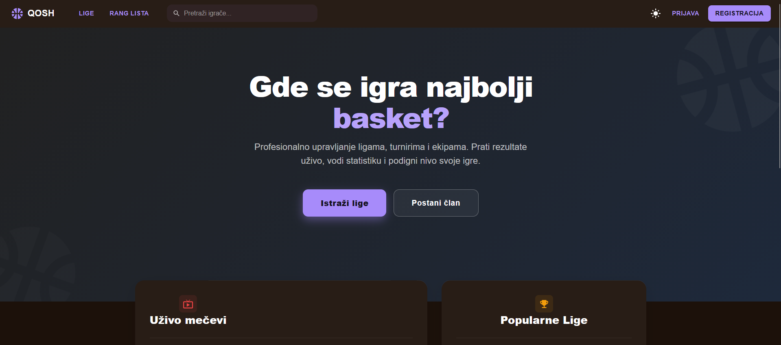

Slika 1 - Početna stranica portala

Korisničke akcije

Prijavljivanje korisnika na portal
Sistem podržava dva načina pristupa korisničkom nalogu: registraciju za nove korisnike koji prvi put pristupaju platformi i prijavu za postojeće korisnike koji žele da izvrše zadatke unutar svog profila. Korisnici koji nisu prijavljeni imaju status gosta i mogu nesmetano koristiti informativne sadržaje, što uključuje pregled organizovanih liga i turnira, uvid u raspored utakmica (predstojeće, tekuće i završene), kao i pristup detaljnoj statistici igrača i istoriji njihovih timova.

Registracija novog korisnika
- Klikom na Registracija otvara se forma za unos podataka o novom korisniku.
- Početna stranica prilikom registracije novog korisnika sadrži forme za unos imena, prezimena, datuma rođenja, korisničkog imena, email-a i lozinke. Ova polja su obavezna, i posetilac ne može da nastavi sa registracijom ukoliko ih ne unese.
- Korisnik koji se prvi put registruje automatski dobija status Igrača, a kasnije tu ulogu Admin može da promeni u Sudija, Organizator ili Zapisničar.
- Klikom na dugme Registruj se i prijavi me korisnik se registruje i automatski prijavljuje na aplikaciju.

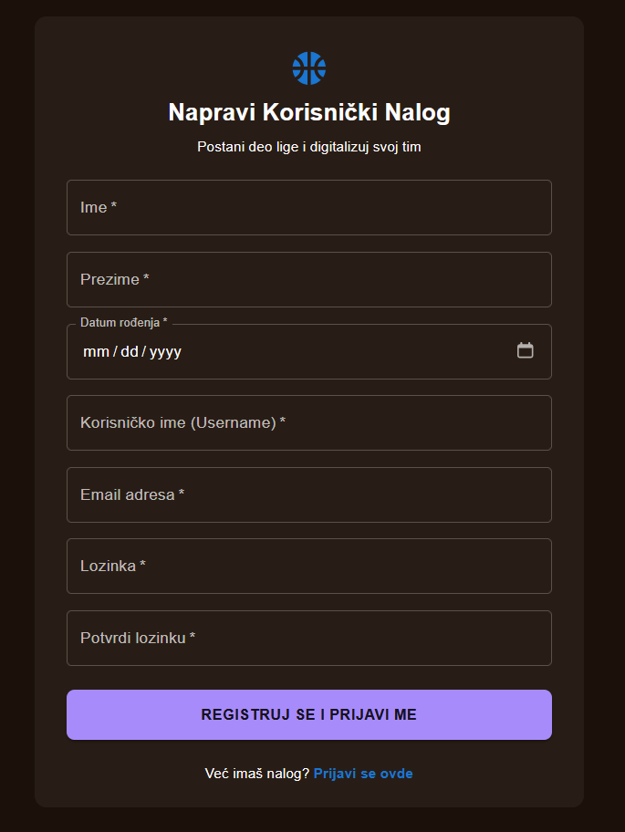

Slika 2 - Forma za registraciju korisnika

Prijavljivanje registrovanog korisnika na sistem
- Korisnik se svojim korisničkim imenom i lozinkom prijavljuje na sistem.
- U zavisnosti od njegovog statusa, ima odredjene privilegije za pristup i rad na sistemu.
- Odjavljuje se klikom na svoju profilnu sliku, nakon čega mu se pojavljuje drop-down meni sa opcijom Odjavi se.

Dodavanje novog takmičenja
Korisnik koji je registrovan kao Organizator može da dodaje nove lige i turnire
- Korisnik čija je uloga Organizator se prijavi na sistem.
- Bira karticu Moje lige na vrhu početne stranice.
- Klikom na dugme Nova liga korisniku se otvara forma za dodavanje takmičenja.
- Nakon što korisnik popuni sve podatke, bira opciju Kreiraj ligu, i uspešno se kreira novo takmičenje.

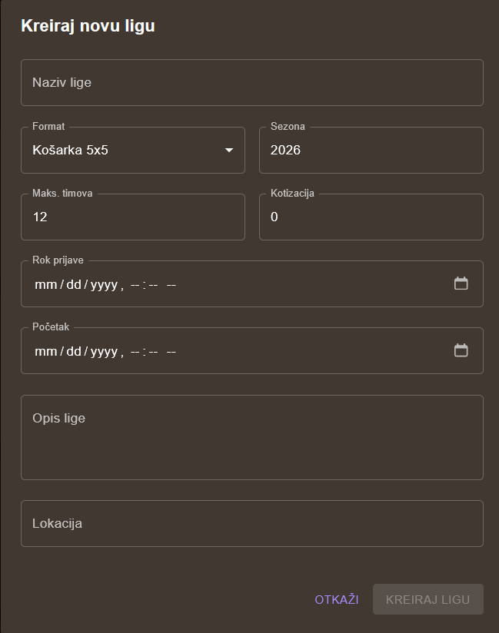
Slika 3 - Forma za kreiranje takmičenja

Akcije sa tekućim ligama
Korisnici koji su prijavljeni kao Organizatori imaju različite mogućnosti za upravljanje sopstvenim ligama.
- Korisnik se prijavi na sistem kao Organizator.
- Bira karticu Moje lige na vrhu početne stranice, a zatim i takmičenje nad kojim želi da upravlja.
- Klikom na opcije pored naziva turnira može da radi sledeće akcije:
  - Izmeni ligu - menjanje podataka o takmičenju
  - Zaključaj prijave - prekine mogućnost prijava novih ekipa
  - Završi ligu - označi kraj takmičenja
  - Generiši takmičenje - automatski napravi raspored utakmica i tabelu/bracket

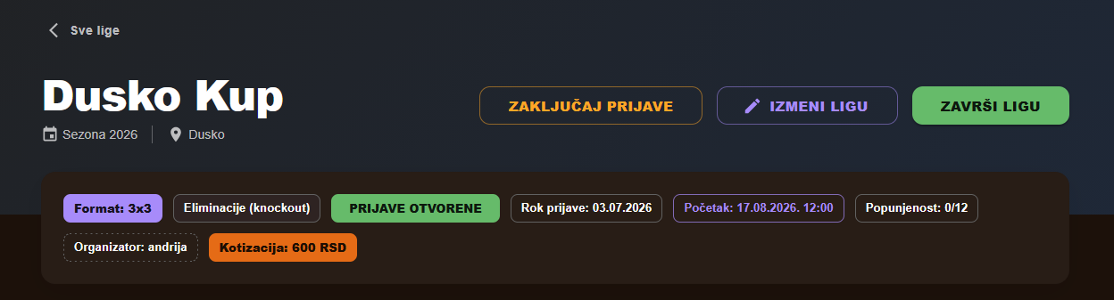
Slika 4 - Interfejs za upravljanje takmičenjima

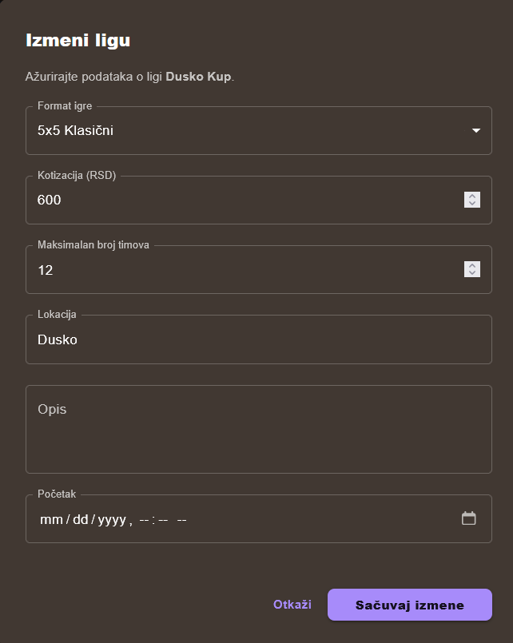

Slika 5 - Forma za izmene podataka o takmičenju

Upravljanje utakmicom
Korisnici koji su prijavljeni kao Zapisničari mogu da počnu utakmicu, upisuju statistiku sa utakmice, pauziraju je i završe.
- Korisnik koji ima ulogu Zapisničara se prijavljuje na aplikaciju.
- Bira karticu Zapisničar na vrhu početne strane.
- Otvara mu se spisak utakmica na kojima je on određen za zapisničara.
- Klikom na Otvori zapisnik otvara se interfejs za upravljanje utakmicom.
- Korisnik ima mogućnost da:
  - Startuje utakmicu
  - Pauzira utakmicu
  - Dodaje pojedinačnu statistiku za igrače
  - Završi utakmicu
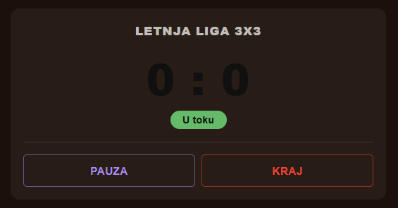
Slika 6 - Opcije za startovanje, pauziranje i kraj utakmice
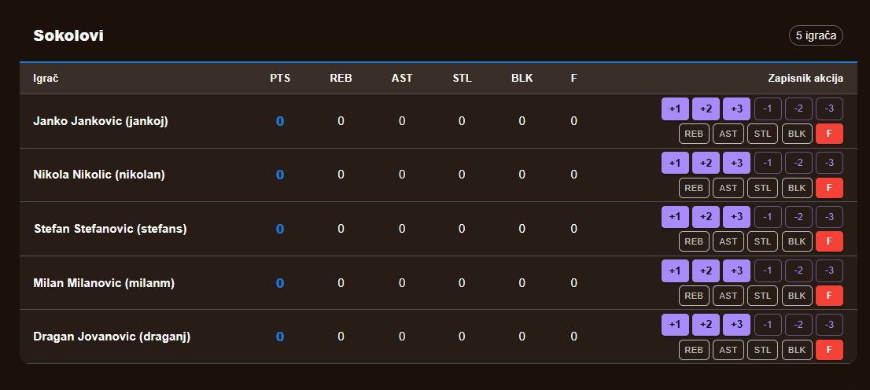
Slika 7 - Interfejs za dodavanje pojedinačne statistike

Sudijski zapisnik
Korisnik koji ima ulogu Sudije može da napiše zapisnik o utakmici na kojoj je delegiran.
- Korisnik koji ima ulogu Sudije se prijavljuje na aplikaciju.
- Bira karticu Sudija na vrhu početne strane.
- Otvara mu se spisak utakmica na kojima je on određen za sudiju.
- Bira opciju Podnesi izveštaj za određenu utakmicu koja je završena
- Upisuje zapažanja sa utakmice i potvrđuje zapisnik klikom na Sačuvaj izveštaj.

Prijavljivanje novog tima
Novi tim može da prijavi bilo koji korisnik koji je prijavljen kao Igrač.
- Korisnik koji ima ulogu Igrač se prijavljuje na aplikaciju.
- Na stranici Lige bira ligu za koju želi da se prijavi
- Bira opciju Prijavi tim.
- Otvara mu se forma gde upisuje naziv tima i grad.
- Klikom na kreiraj i prijavi se kreira se novi tim, a korisnik postaje kapiten tog tima.

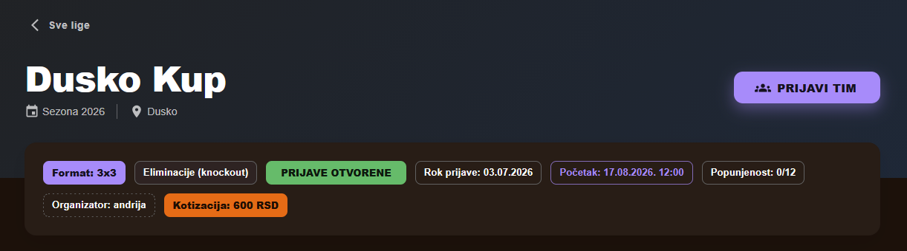
Slika 8 - Dugme za prijavu tima

Upravljanje timom
Kapiten tima može da doda nove igrače tako što im šalje pozivnice koje oni mogu da prihvate ili odbiju, može da promeni kapitena, menja igračima brojeve i izbaci igrača iz ekipe.
- Korisnik koji ima ulogu Igrač, i koji je kapiten svoje ekipe se prijavljuje na aplikaciju.
- Bira karticu Moj tim na vrhu početne strane.
- Otvara mu se interfejs za upravljanje timovima, gde mu se prikazuju svi timovi u kojima je kapiten ili igrač.
- Kao kapiten može da vrši sledeće akcije:
  - Zameni kapitena - postavi drugog igrača za kapitena ekipe
  - Izmeni broj - postavi igraču broj na dresu
  - Ukloni igrača - izbaci igrača iz ekipe
  - Pozovi igrača - šalje pozivnicu za pristupanje timu
  - Ugasi tim - rasformira ekipu
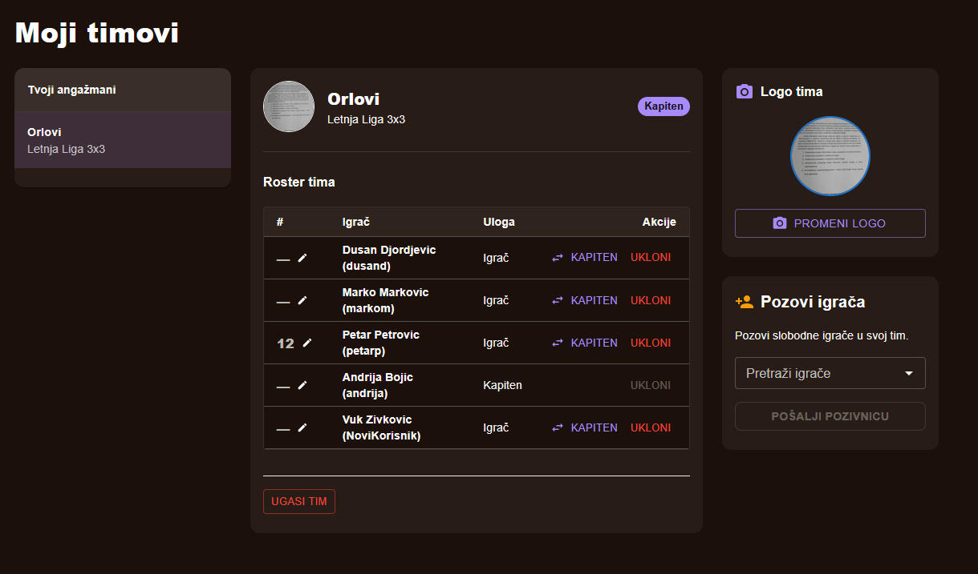
Slika 9 - Stranica za upravljanje timovima

Prihvatanje/odbijanje pozivnice
Korisnik može da prihvati ili odbije pozivnicu, i time se priključi ekipi.
- Korisnik koji ima ulogu Igrač se prijavljuje na aplikaciju.
- Bira karticu Pozivnice na vrhu početne strane.
- Otvaraju mu se sve pozivnice.
- Pritiskom na dugme Prihvati ili Odbij odgovara na pozivnicu.

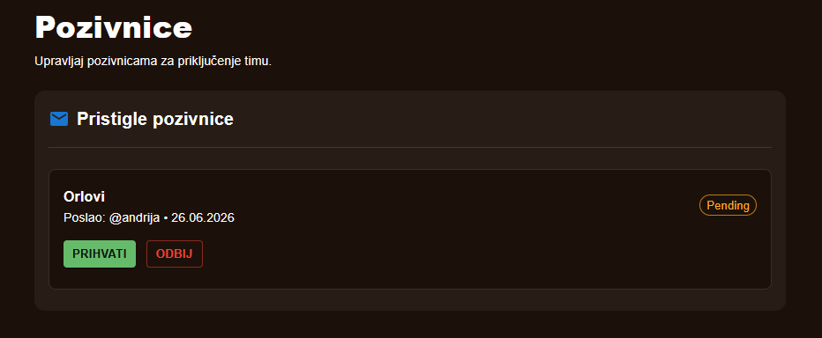
Slika 10 - Inbox pozivnica

Upravljanje korisnicima
- Korisnik koji ima status Admin prijavljuje se na sistem.
- Klikom na Admin otvara se prozor sa različitim mogućnostima za upravljanje korisnicima.
- Korisnik na ovoj stranici može da:
  - Kreira službeni nalog - kreira nalog koji ima ulogu Organizator, Zapisničar ili Sudija
  - Deaktivira korisnički nalog
  - Kreira globalno takmičenje
- Admin takođe može, u pregledu korisničkog profila, da ponovo aktivira nalog ako je prethodno deaktiviran

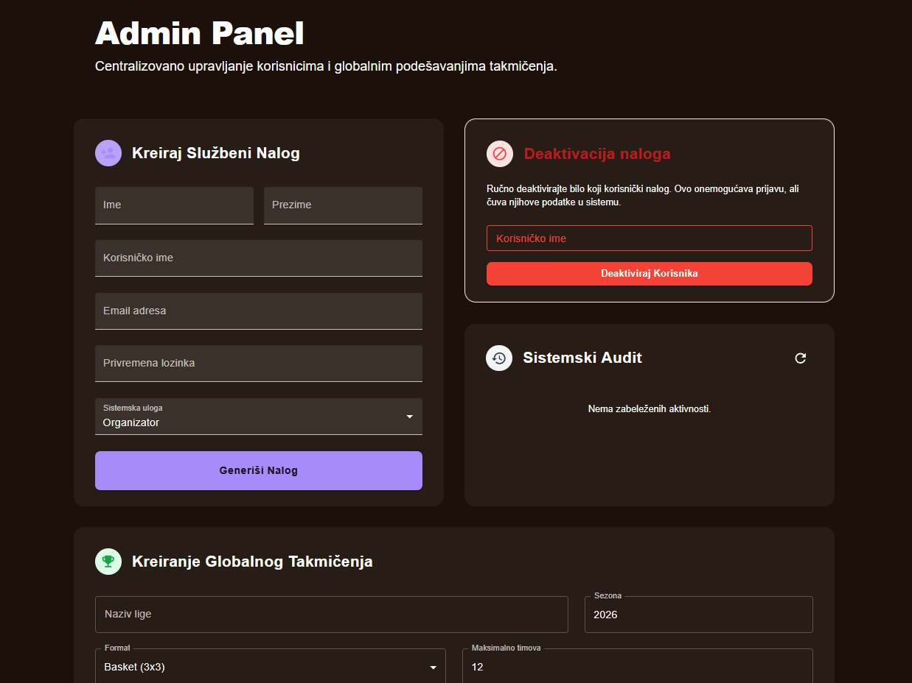
Slika 11 - Admin panel

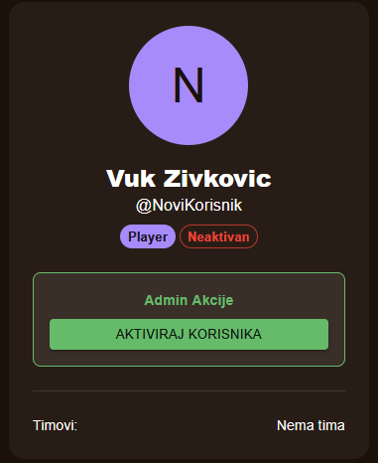
Slika 12 - Ponovna aktivacija korisnika

